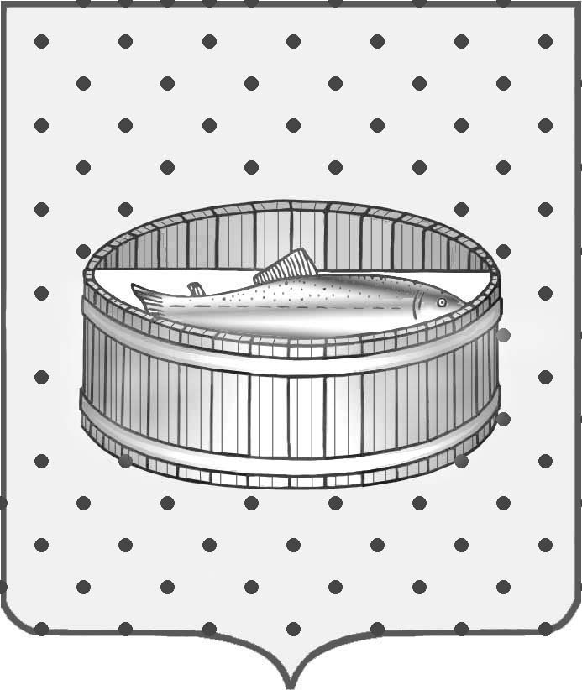
Ленинградская область
Лужский муниципальный район
Совет депутатов Лужского городского поселения
третьего созыва

РЕШЕНИЕ

22 сентября 2015 года № 74

О деятельности МУП «Лужская инициатива»

В соответствии с требованиями Федерального закона от 6 октября 2003 года № 131-ФЗ «Об общих принципах организации местного самоуправления в Российской Федерации», заслушав доклад директора муниципального унитарного предприятия «Лужская инициатива», Совет депутатов муниципального образования Лужское городское поселение Лужского муниципального района Ленинградской области РЕШИЛ:

1. Принять к сведению информацию о хозяйственной деятельности муниципального унитарного предприятия «Лужская инициатива».

Глава Лужского городского поселения,
исполняющий полномочия председателя
Совета депутатов В.Н. Степанов

Разослано: администрация ЛМР, КУМИ – 2 экз., МУП «Лужская инициатива»,
прокуратура.

